Приложение 1

ОПИСАНИЕ МЕСТОПОЛОЖЕНИЯ ГРАНИЦ
Публичный сервитут устанавливается для нужд местного населения

(наименование объекта, местоположение границ которого описано (далее - объект)
Раздел 1

Сведения об объекте
N п/п | Характеристики объекта | Описание характеристик
1 | 2 | 3
1 | Местоположение объекта | Самарская область, Кинельский р-н, п. Комсомольский
2 | Площадь объекта ± величина погрешности определения площади (P ± ∆P), м² | 37627± 68
3 | Иные характеристики объекта | 1. Публичный сервитут устанавливается в целях  «Проектирование и строительство водозабора из подземного источника и разводящих сетей в пос.Комсомольский муниципального района Кинельский Самарской области»
Раздел 2

Сведения о местоположении границ объекта
1. Система координат МСК-63
2. Сведения о характерных точках границ объекта
Обозначение характерных точек границ | Координаты, м |  |  | Метод определения координат характерной точки |  | Средняя квадратическая погрешность положения характерной точки (Mt), м |  | Описание  обозначения точки на местности (при  наличии)
 | X |  | Y
1 | 2 |  | 3 | 4 |  | 5 |  | 6
- | - |  | - | - |  | - |  | -
3. Сведения о характерных точках части (частей) границы объекта
Обозначение характерных точек части границы | Координаты, м |  |  |  | Метод определения координат характерной точки |  | Средняя квадратическая погрешность положения  характерной точки (Mt), м |  | Описание  обозначения точки на местности (при наличии)
 | X |  | Y
1 | 2 |  | 3 |  | 4 |  | 5 |  | 6
Часть N 1
н 1 | 391487.66 | 2220107.27 |  |  | Геодезический метод |  | 0.1 |  | -
н 2 | 391455.85 | 2220115.70 |  |  | Геодезический метод |  | 0.1 |  | -
н 3 | 391456.10 | 2220119.85 |  |  | Геодезический метод |  | 0.1 |  | -
н 4 | 391456.29 | 2220123.06 |  |  | Геодезический метод |  | 0.1 |  | -
н 5 | 391455.63 | 2220127.50 |  |  | Геодезический метод |  | 0.1 |  | -
н 6 | 391444.65 | 2220131.18 |  |  | Геодезический метод |  | 0.1 |  | -
н 7 | 391444.26 | 2220133.53 |  |  | Геодезический метод |  | 0.1 |  | -
н 8 | 391439.23 | 2220163.40 |  |  | Геодезический метод |  | 0.1 |  | -
н 9 | 391441.58 | 2220163.77 |  |  | Геодезический метод |  | 0.1 |  | -
н 10 | 391434.32 | 2220210.81 |  |  | Геодезический метод |  | 0.1 |  | -
н 11 | 391425.67 | 2220257.65 |  |  | Геодезический метод |  | 0.1 |  | -
н 12 | 391435.79 | 2220259.20 |  |  | Геодезический метод |  | 0.1 |  | -
н 13 | 391424.17 | 2220336.43 |  |  | Геодезический метод |  | 0.1 |  | -
н 14 | 391442.00 | 2220354.14 |  |  | Геодезический метод |  | 0.1 |  | -
н 15 | 391439.20 | 2220354.41 |  |  | Геодезический метод |  | 0.1 |  | -
н 16 | 391437.21 | 2220354.60 |  |  | Геодезический метод |  | 0.1 |  | -
н 17 | 391438.12 | 2220363.67 |  |  | Геодезический метод |  | 0.1 |  | -
н 18 | 391438.60 | 2220368.47 |  |  | Геодезический метод |  | 0.1 |  | -
н 19 | 391439.08 | 2220370.34 |  |  | Геодезический метод |  | 0.1 |  | -
н 20 | 391431.70 | 2220377.76 |  |  | Геодезический метод |  | 0.1 |  | -
н 21 | 391426.70 | 2220372.78 |  |  | Геодезический метод |  | 0.1 |  | -
н 22 | 391429.33 | 2220373.40 |  |  | Геодезический метод |  | 0.1 |  | -
н 23 | 391432.18 | 2220370.99 |  |  | Геодезический метод |  | 0.1 |  | -
н 24 | 391433.24 | 2220356.20 |  |  | Геодезический метод |  | 0.1 |  | -
н 25 | 391429.98 | 2220347.78 |  |  | Геодезический метод |  | 0.1 |  | -
н 26 | 391410.78 | 2220343.02 |  |  | Геодезический метод |  | 0.1 |  | -
н 27 | 391404.95 | 2220367.66 |  |  | Геодезический метод |  | 0.1 |  | -
н 28 | 391411.34 | 2220369.17 |  |  | Геодезический метод |  | 0.1 |  | -
н 29 | 391404.98 | 2220405.95 |  |  | Геодезический метод |  | 0.1 |  | -
н 30 | 391392.64 | 2220403.81 |  |  | Геодезический метод |  | 0.1 |  | -
н 31 | 391386.23 | 2220402.71 |  |  | Геодезический метод |  | 0.1 |  | -
н 32 | 391383.91 | 2220402.31 |  |  | Геодезический метод |  | 0.1 |  | -
н 33 | 391385.25 | 2220394.53 |  |  | Геодезический метод |  | 0.1 |  | -
н 34 | 391385.89 | 2220390.92 |  |  | Геодезический метод |  | 0.1 |  | -
н 35 | 391383.32 | 2220390.36 |  |  | Геодезический метод |  | 0.1 |  | -
н 36 | 391394.77 | 2220324.12 |  |  | Геодезический метод |  | 0.1 |  | -
н 37 | 391403.08 | 2220280.30 |  |  | Геодезический метод |  | 0.1 |  | -
н 38 | 391404.33 | 2220273.64 |  |  | Геодезический метод |  | 0.1 |  | -
н 39 | 391409.54 | 2220238.63 |  |  | Геодезический метод |  | 0.1 |  | -
н 40 | 391411.82 | 2220238.95 |  |  | Геодезический метод |  | 0.1 |  | -
н 41 | 391412.79 | 2220234.31 |  |  | Геодезический метод |  | 0.1 |  | -
н 42 | 391415.68 | 2220220.04 |  |  | Геодезический метод |  | 0.1 |  | -
н 43 | 391417.27 | 2220209.53 |  |  | Геодезический метод |  | 0.1 |  | -
н 44 | 391418.68 | 2220200.12 |  |  | Геодезический метод |  | 0.1 |  | -
н 45 | 391416.25 | 2220199.75 |  |  | Геодезический метод |  | 0.1 |  | -
н 46 | 391419.92 | 2220178.55 |  |  | Геодезический метод |  | 0.1 |  | -
н 47 | 391421.85 | 2220178.95 |  |  | Геодезический метод |  | 0.1 |  | -
н 48 | 391422.97 | 2220173.51 |  |  | Геодезический метод |  | 0.1 |  | -
н 49 | 391425.24 | 2220161.20 |  |  | Геодезический метод |  | 0.1 |  | -
н 50 | 391422.96 | 2220160.93 |  |  | Геодезический метод |  | 0.1 |  | -
н 51 | 391428.44 | 2220129.19 |  |  | Геодезический метод |  | 0.1 |  | -
н 52 | 391427.92 | 2220118.65 |  |  | Геодезический метод |  | 0.1 |  | -
н 53 | 391431.09 | 2220118.42 |  |  | Геодезический метод |  | 0.1 |  | -
н 54 | 391432.49 | 2220113.82 |  |  | Геодезический метод |  | 0.1 |  | -
н 55 | 391433.60 | 2220102.61 |  |  | Геодезический метод |  | 0.1 |  | -
н 56 | 391435.16 | 2220075.72 |  |  | Геодезический метод |  | 0.1 |  | -
н 57 | 391433.84 | 2220064.44 |  |  | Геодезический метод |  | 0.1 |  | -
н 58 | 391433.00 | 2220060.03 |  |  | Геодезический метод |  | 0.1 |  | -
н 59 | 391431.22 | 2220050.91 |  |  | Геодезический метод |  | 0.1 |  | -
н 60 | 391424.62 | 2220051.47 |  |  | Геодезический метод |  | 0.1 |  | -
н 61 | 391421.42 | 2219986.21 |  |  | Геодезический метод |  | 0.1 |  | -
н 62 | 391420.90 | 2219978.16 |  |  | Геодезический метод |  | 0.1 |  | -
н 63 | 391209.59 | 2220020.85 |  |  | Геодезический метод |  | 0.1 |  | -
н 64 | 391145.72 | 2220032.41 |  |  | Геодезический метод |  | 0.1 |  | -
н 65 | 390910.94 | 2219991.38 |  |  | Геодезический метод |  | 0.1 |  | -
н 66 | 390899.16 | 2219989.32 |  |  | Геодезический метод |  | 0.1 |  | -
н 67 | 390767.43 | 2219966.29 |  |  | Геодезический метод |  | 0.1 |  | -
н 68 | 390628.34 | 2219941.98 |  |  | Геодезический метод |  | 0.1 |  | -
н 69 | 390452.72 | 2219904.85 |  |  | Геодезический метод |  | 0.1 |  | -
н 70 | 390302.56 | 2219873.12 |  |  | Геодезический метод |  | 0.1 |  | -
н 71 | 390307.35 | 2219865.46 |  |  | Геодезический метод |  | 0.1 |  | -
н 72 | 390298.25 | 2219864.59 |  |  | Геодезический метод |  | 0.1 |  | -
н 73 | 390293.78 | 2219864.00 |  |  | Геодезический метод |  | 0.1 |  | -
н 74 | 390286.08 | 2219855.67 |  |  | Геодезический метод |  | 0.1 |  | -
н 75 | 390302.73 | 2219858.70 |  |  | Геодезический метод |  | 0.1 |  | -
н 76 | 390324.58 | 2219836.18 |  |  | Геодезический метод |  | 0.1 |  | -
н 77 | 390340.37 | 2219853.84 |  |  | Геодезический метод |  | 0.1 |  | -
н 78 | 390347.75 | 2219855.39 |  |  | Геодезический метод |  | 0.1 |  | -
н 79 | 390342.19 | 2219862.76 |  |  | Геодезический метод |  | 0.1 |  | -
н 80 | 390375.60 | 2219868.39 |  |  | Геодезический метод |  | 0.1 |  | -
н 81 | 390407.20 | 2219874.89 |  |  | Геодезический метод |  | 0.1 |  | -
н 82 | 390459.06 | 2219886.12 |  |  | Геодезический метод |  | 0.1 |  | -
н 83 | 390490.14 | 2219893.03 |  |  | Геодезический метод |  | 0.1 |  | -
н 84 | 390619.71 | 2219917.63 |  |  | Геодезический метод |  | 0.1 |  | -
н 85 | 390669.01 | 2219928.14 |  |  | Геодезический метод |  | 0.1 |  | -
н 86 | 390985.83 | 2219985.29 |  |  | Геодезический метод |  | 0.1 |  | -
н 87 | 390988.76 | 2219975.28 |  |  | Геодезический метод |  | 0.1 |  | -
н 88 | 391142.72 | 2220002.48 |  |  | Геодезический метод |  | 0.1 |  | -
н 89 | 391445.86 | 2219950.07 |  |  | Геодезический метод |  | 0.1 |  | -
н 90 | 391447.17 | 2219972.86 |  |  | Геодезический метод |  | 0.1 |  | -
н 91 | 391447.64 | 2219980.92 |  |  | Геодезический метод |  | 0.1 |  | -
н 92 | 391453.04 | 2220074.62 |  |  | Геодезический метод |  | 0.1 |  | -
н 93 | 391453.88 | 2220082.98 |  |  | Геодезический метод |  | 0.1 |  | -
н 94 | 391455.36 | 2220107.56 |  |  | Геодезический метод |  | 0.1 |  | -
н 95 | 391464.02 | 2220105.27 |  |  | Геодезический метод |  | 0.1 |  | -
н 96 | 391465.11 | 2220108.00 |  |  | Геодезический метод |  | 0.1 |  | -
н 97 | 391484.81 | 2220102.47 |  |  | Геодезический метод |  | 0.1 |  | -
н 98 | 391486.28 | 2220102.07 |  |  | Геодезический метод |  | 0.1 |  | -
н 99 | 391487.02 | 2220104.87 |  |  | Геодезический метод |  | 0.1 |  | -
н 100 | 391439.80 | 2220152.41 |  |  | Геодезический метод |  | 0.1 |  | -
н 101 | 391439.45 | 2220154.38 |  |  | Геодезический метод |  | 0.1 |  | -
н 102 | 391437.49 | 2220154.03 |  |  | Геодезический метод |  | 0.1 |  | -
н 103 | 391437.83 | 2220152.06 |  |  | Геодезический метод |  | 0.1 |  | -
н 104 | 391414.55 | 2220293.51 |  |  | Геодезический метод |  | 0.1 |  | -
н 105 | 391414.20 | 2220295.49 |  |  | Геодезический метод |  | 0.1 |  | -
н 106 | 391412.24 | 2220295.14 |  |  | Геодезический метод |  | 0.1 |  | -
н 107 | 391412.58 | 2220293.17 |  |  | Геодезический метод |  | 0.1 |  | -
н 1 | 391487.66 | 2220107.27 |  |  | Геодезический метод |  | 0.1 |  | -

Сведения о местоположении измененных (уточненных) границ объекта
1. Система координат МСК-63
2. Сведения о характерных точках границ объекта
Обозначение характерных точек границ | Существующие координаты, м |  | Измененные (уточненные) координаты, м |  | Метод определения координат характерной  точки | Средняя квадратическая погрешность положения  характерной точки (Mt), м | Описание обозначения точки на  местности (при наличии)
 | X | Y | X | Y
1 | 2 | 3 | 4 | 5 | 6 | 7 | 8
- | - | - | - | - | - | - | -
3. Сведения о характерных точках части (частей) границы объекта
Обозначение характерных точек части границы | Существующие координаты, м |  | Измененные (уточненные) координаты, м |  | Метод определения координат характерной  точки | Средняя квадратическая погрешность положения  характерной точки (Mt), м | Описание обозначения точки на  местности (при наличии)
 | X | Y | X | Y
1 | 2 | 3 | 4 | 5 | 6 | 7 | 8
- | - | - | - | - | - | - | -

План границ объекта
Обзорная схема границ ЗОУИТ
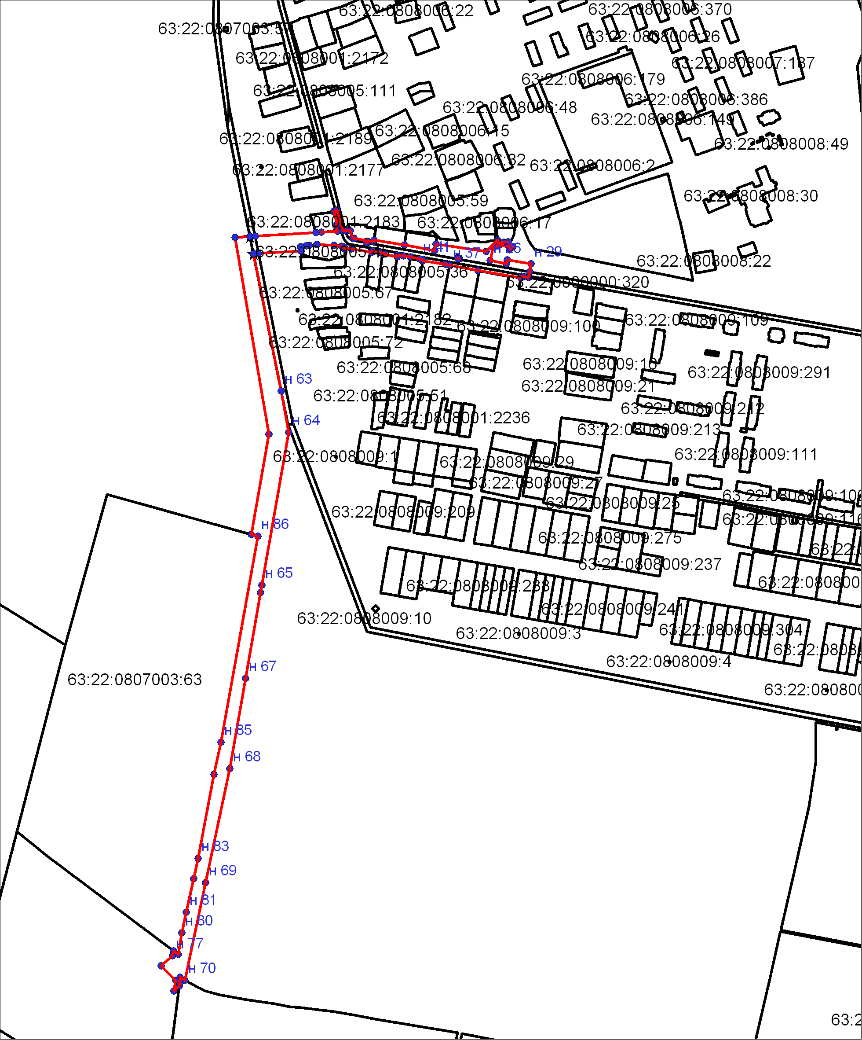
Используемые условные знаки и обозначения:
 | Характерная точка границы объекта
1 | Надписи номеров характерных точек границы объекта
 | Граница действия публичного сервитута
 | Существующая часть границы, имеющиеся в ЕГРН сведения о которой достаточны для определения ее местоположения
:63 | Надписи кадастрового номера земельного участка
 | Граница кадастрового квартала
63:22:0000000 | Обозначение кадастрового квартала
Подпись |  | Дата 14 февраля 2025 г.
Место для оттиска печати (при наличии) лица, составившего описание местоположения границ объекта

План границ объекта
Выносной лист № 1
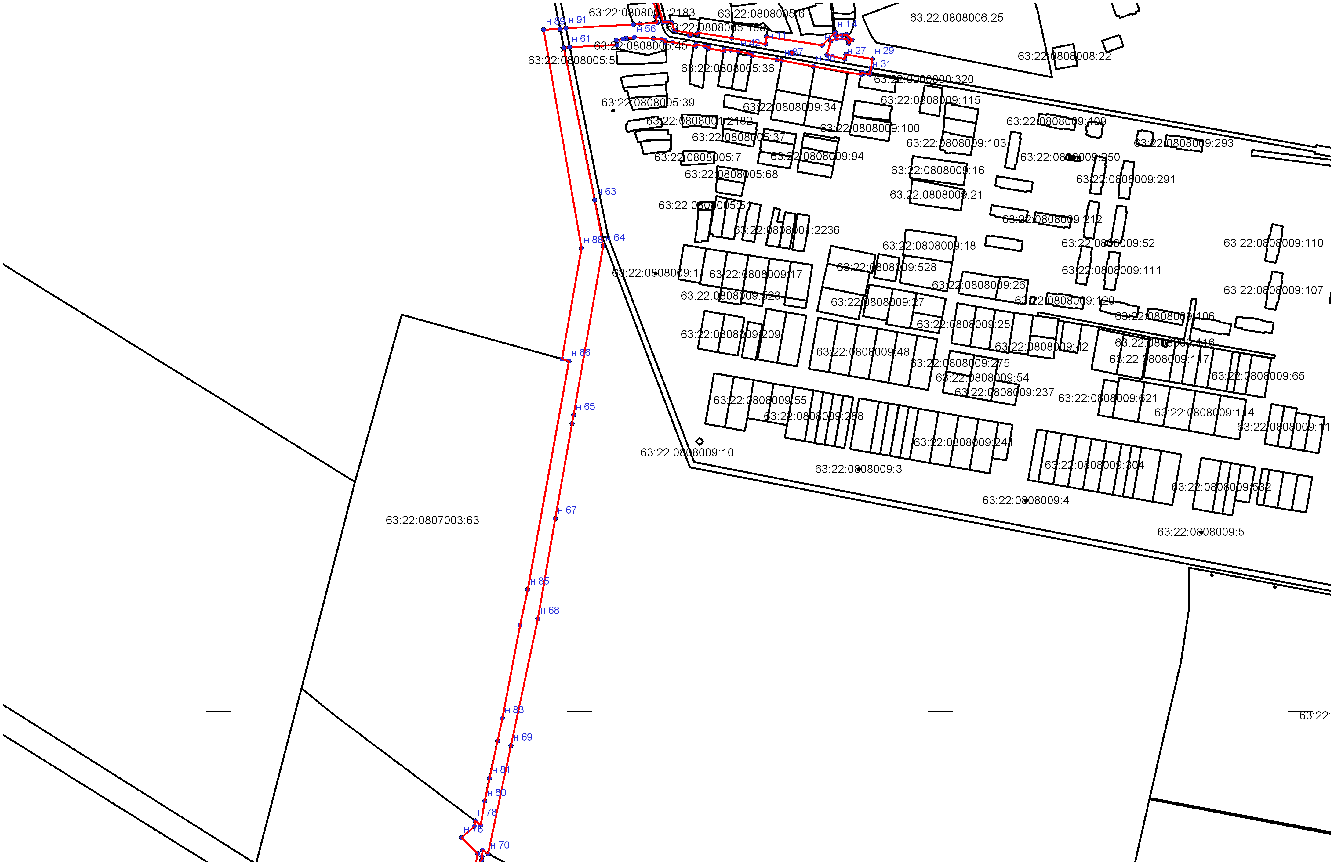
Масштаб 1:5000
Используемые условные знаки и обозначения:
Условные обозначения представлены на листе 3

Подпись Дата 14 февраля 2025 г.

Место для оттиска печати (при наличии) лица, составившего описание местоположения границ объекта

